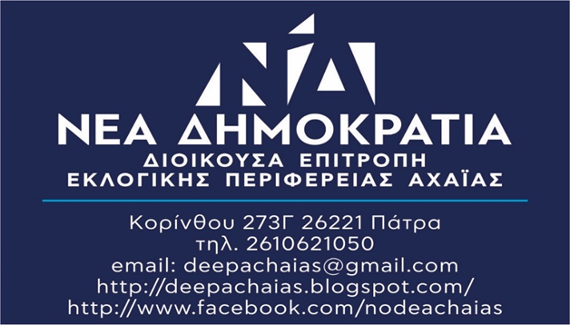

*Πάτρα, 14/11/2023*

**ΠΡΟΣΚΛΗΣΗ**

Στα πλαίσια του 26ου Forum Ανάπτυξης η Δ.Ε.Ε.Π. Ν.Δ. Αχαΐας σας προσκαλεί στην εκδήλωση που διοργανώνει με θέμα «ΟΙΚΟΝΟΜΙΑ ΚΑΙ ΕΝΕΡΓΕΙΑ» αυτό το Σάββατο 18 Νοεμβρίου 2023 (12:30-13:30) στον ημιόροφο του ξενοδοχείου ΑΣΤΗΡ (Αίθουσα ΙΙΙ).

Κεντρική ομιλήτρια θα είναι η Κα Αλεξάνδρα Σδούκου Υφυπουργός Περιβάλλοντος και Ενέργειας ενώ χαιρετισμό θα απευθύνουν οι : Αντώνης Κουνάβης Πρόεδρος Δ.Ε.Ε.Π. Ν.Δ. Αχαΐας, Βασίλης Αϊβαλής Πρόεδρος Τ.Ε.Ε. Δυτικής Ελλάδος και Ηλίας Θεοδωρόπουλος Οικονομολόγος, Μέλος Δ.Σ. 10ου ΠΤ Οικονομικού Επιμελητηρίου Ελλάδος. Την εκδήλωση συντονίζει ο Γιάννης Σελίμης Τομεάρχης Υποδομών και Ενέργειας της Δ.Ε.Ε.Π. Ν.Δ. Αχαΐας – Μέλος Δ.Σ. του Τ.Ε.Ε. Δυτικής Ελλάδος.

Η Ελλάδα αλλάζει. Βαδίζει μπροστά. Κοιτάζει ψηλά.

Με αγωνιστικούς χαιρετισμούς

ΓΙΑ ΤΗ Δ.Ε.Ε.Π. Ν.Δ. ΑΧΑΙΑΣ

Η ΓΕΝ. ΓΡΑΜΜΑΤΕΑΣ Ο ΠΡΟΕΔΡΟΣ



ΝΑΤΑΣΑ ΒΑΡΕΛΗ ΑΝΤΩΝΗΣ ΠΑΝ. ΚΟΥΝΑΒΗΣ